Федеральное государственное бюджетное образовательное учреждение высшего образования «Российская академия народного хозяйства и государственной службы при Президенте Российской Федерации».

## Кафедра «Прикладная Информатика»

ОТЧЕТ

О ПРОДЕЛАННОЙ ПРАКТИЧЕСКОЙ РАБОТЕ №5

по курсу «Базы данных»

Выполнил: студент группы

ИК-721

**(наименование группы)**

***Соколов Дмитрий Александрович***

**(Ф.И.О.)**

## Нижний Новгород

**2024 г.**

Предметная область: «Банк»

На основе предметной области с помощью пакета ER Win, по варианту задания, сформировав модель данных. Которая в дальнейшем транслируется, средствами пакета, в MS Access.

Таблицы:

− счета: ФИО или наименование клиента, адрес, другие сведения;

− операции по счету: зачисление или снятие средств, начисление процентов;

− вклады: наименование, срок вклада, порядок начисления процентов.

Сформировал модель данных:

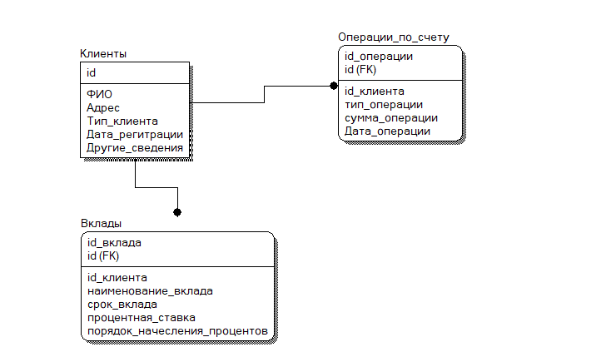

На основе модели сгенерировал sql и создал запросы на создание таблиц в access:

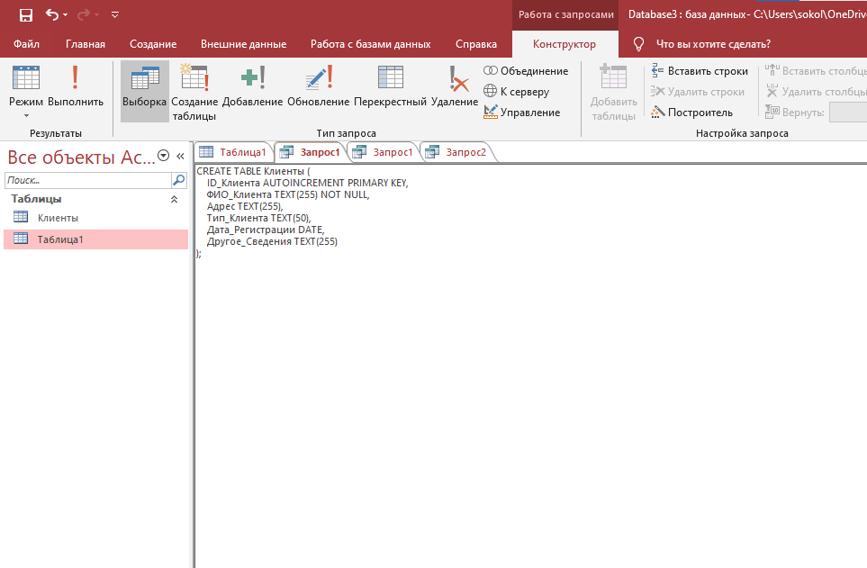

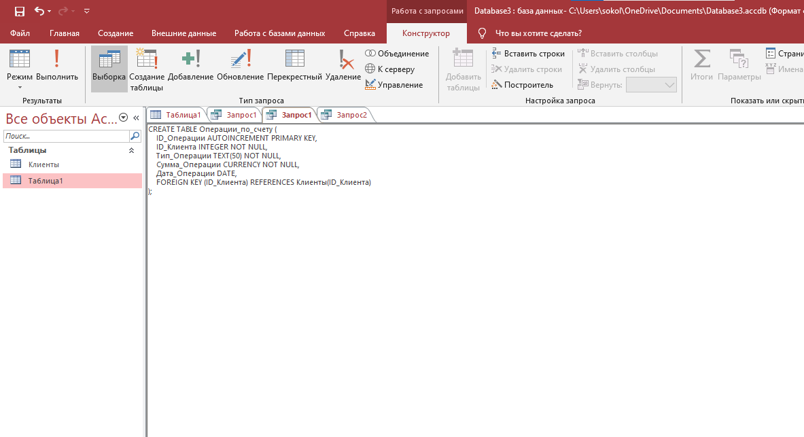

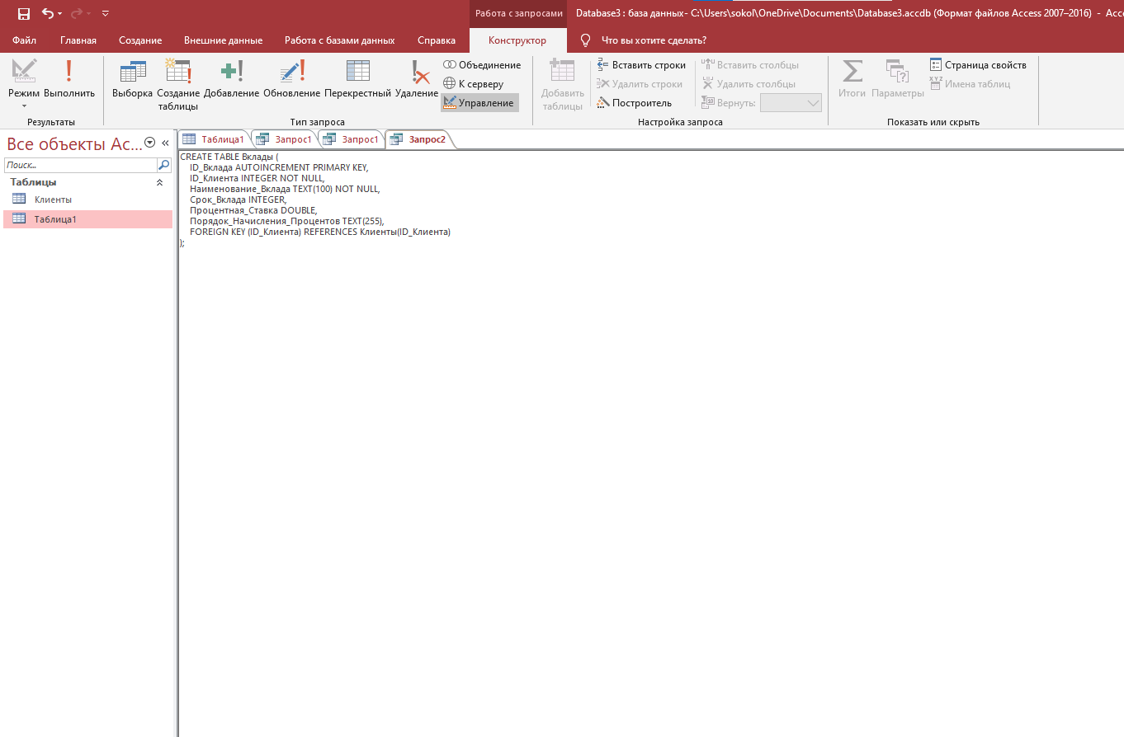

И выполнил данные запросы:

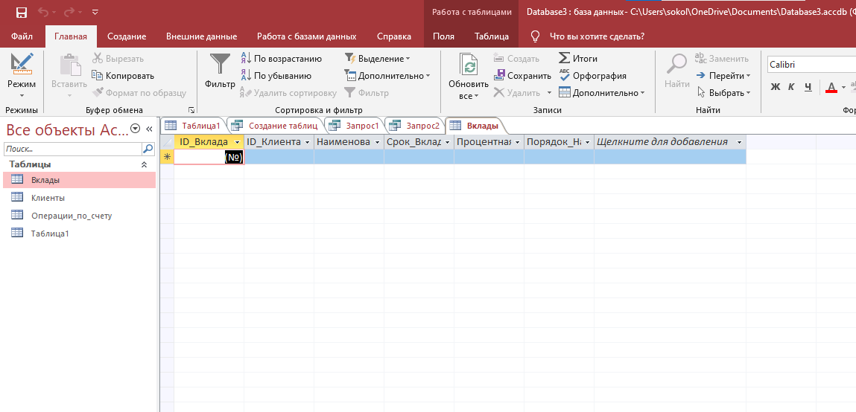

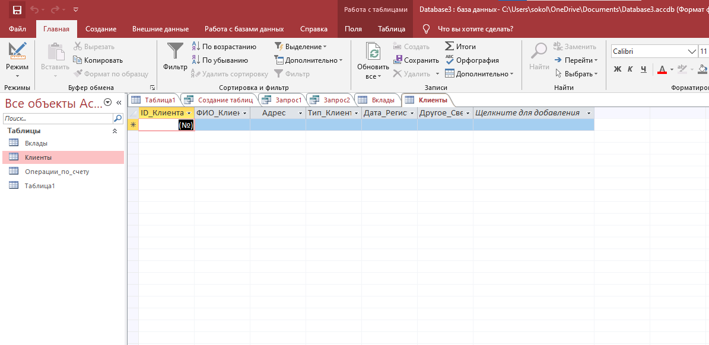



Схема данных:

